1 Junginio formulės
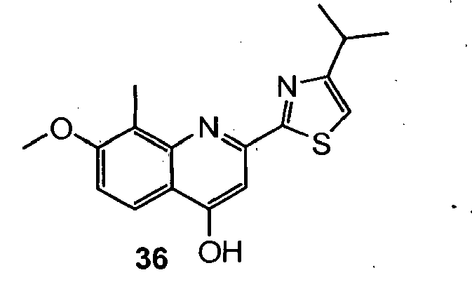
gamybos būdas, kuriame uždaro junginio formulės
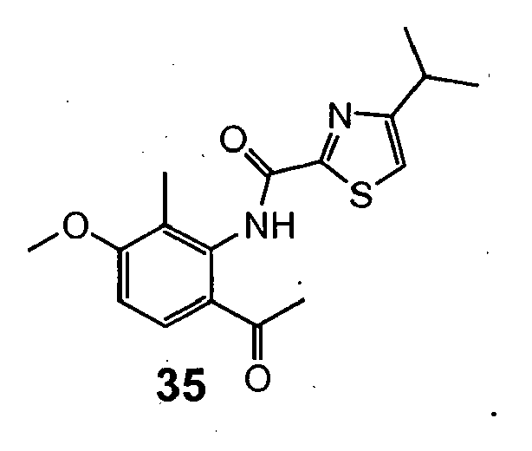
žiedą ir vykdo dehidratavimą.

2. Būdas pagal 1 punktą, kur junginį formulės (35) gauna junginį formulės
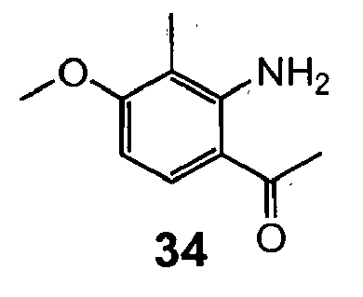
kopuliuojant su junginiu formulės
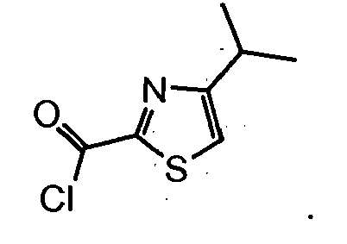

3. Būdas pagal 1 arba 2 punktą, kur hidroksilinę funkciją junginyje formulės (36) paverčia pasišalinančia grupe.

4. Būdas pagal 3 punktą, kur pasišalinanti grupė yra halogeno arba arilsulfonilo grupė.

5 Junginys, kurio formulė
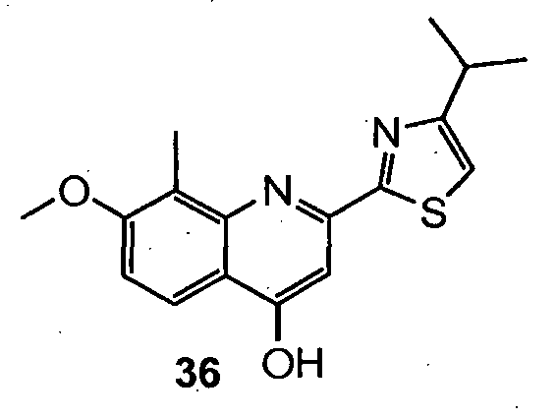

6 Junginys, kurio formulė
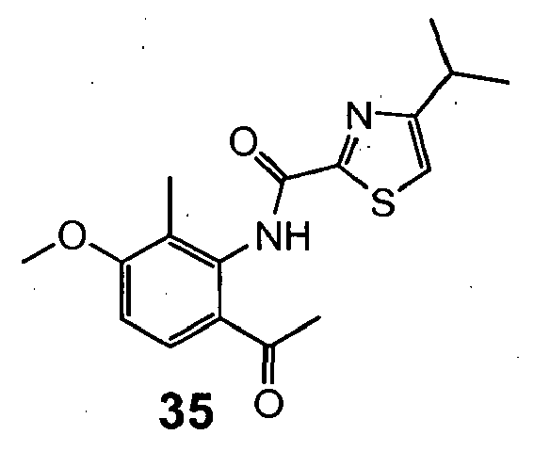

7 Junginys, kurio formulė
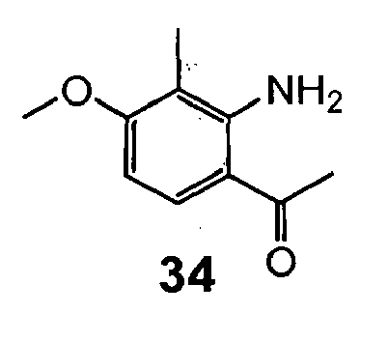

8. Junginio formulės
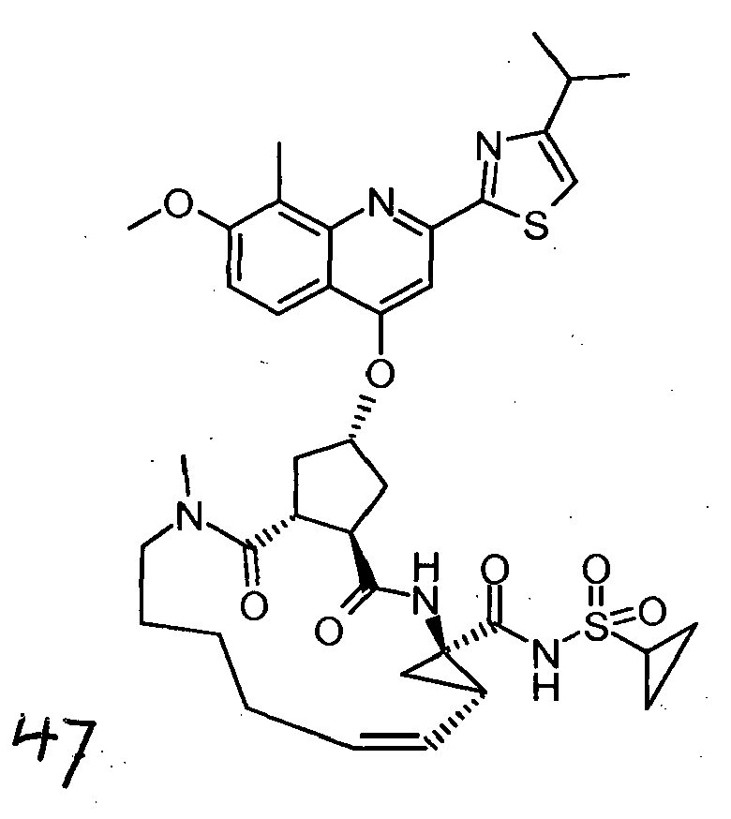
arba jo N-oksido, druskos arba stereoizomero gamybos būdas, kur minėtas būdas apima būdą pagal bet kurį vieną iš 1-4 punktų, po kurio seka unginio konversija.

9. Būdas pagal 8 punktą, kur konversija apima tokias stadijas:

10. Būas pagal 9 punktą, kur junginį 43 pagamina pagal tokią schemą:
